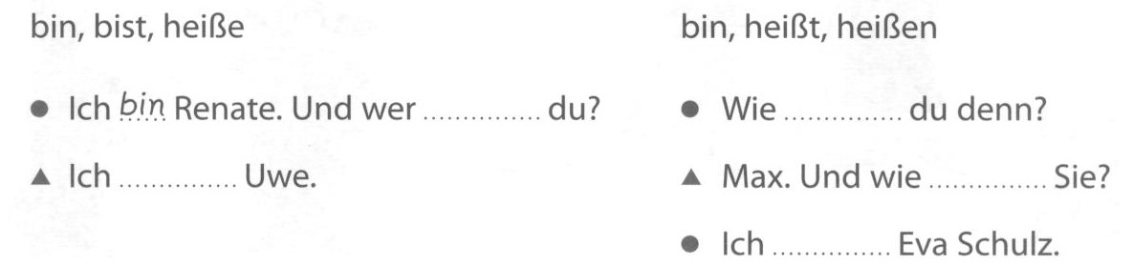

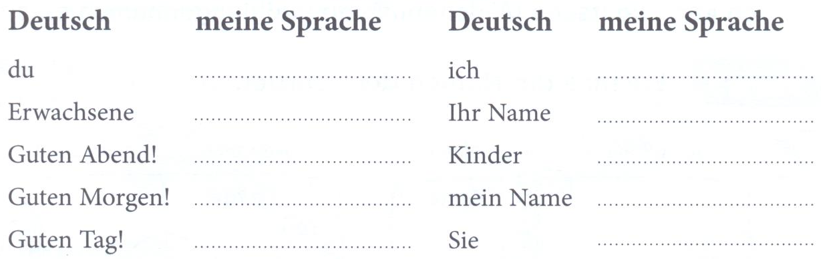

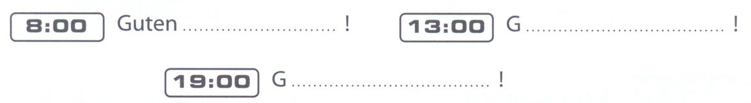
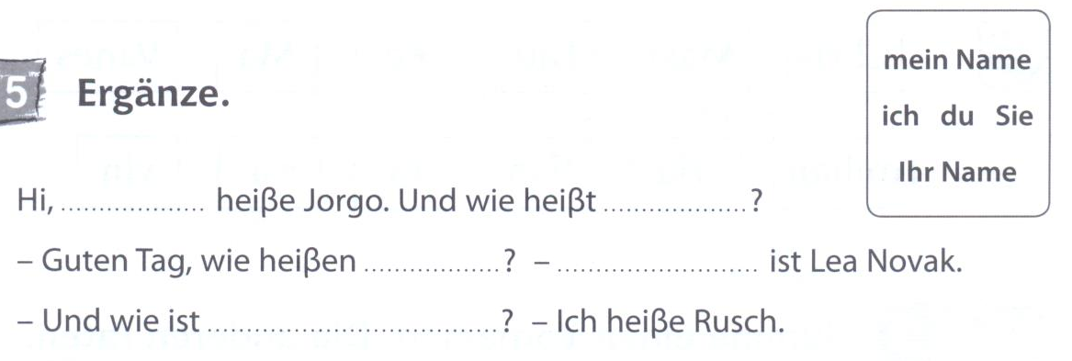

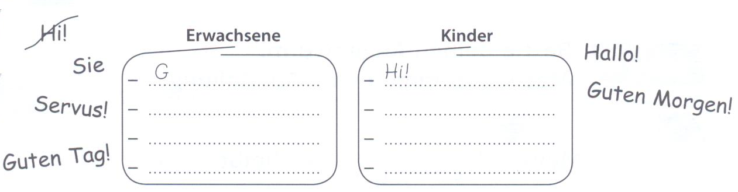

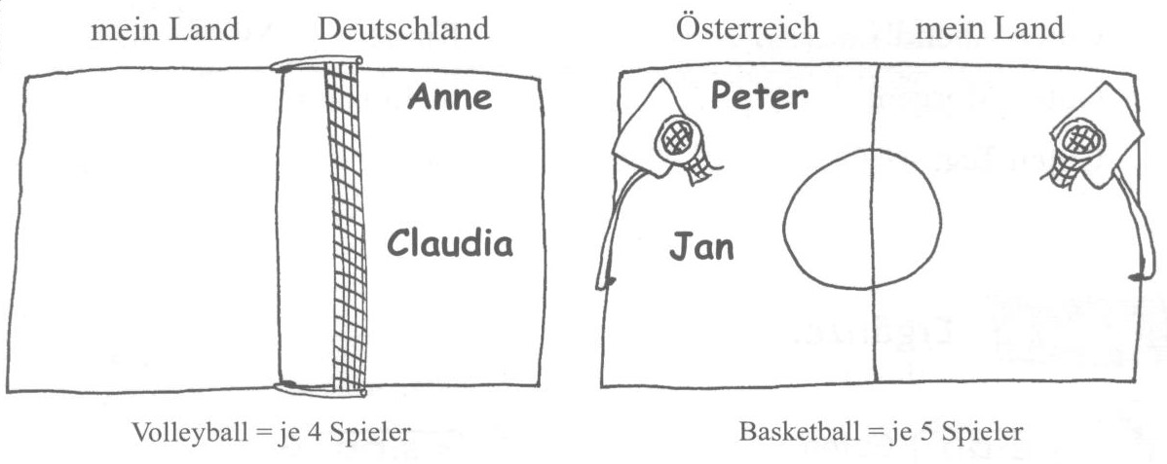
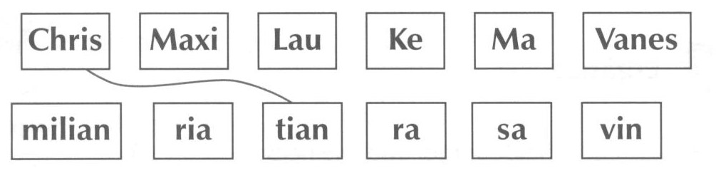
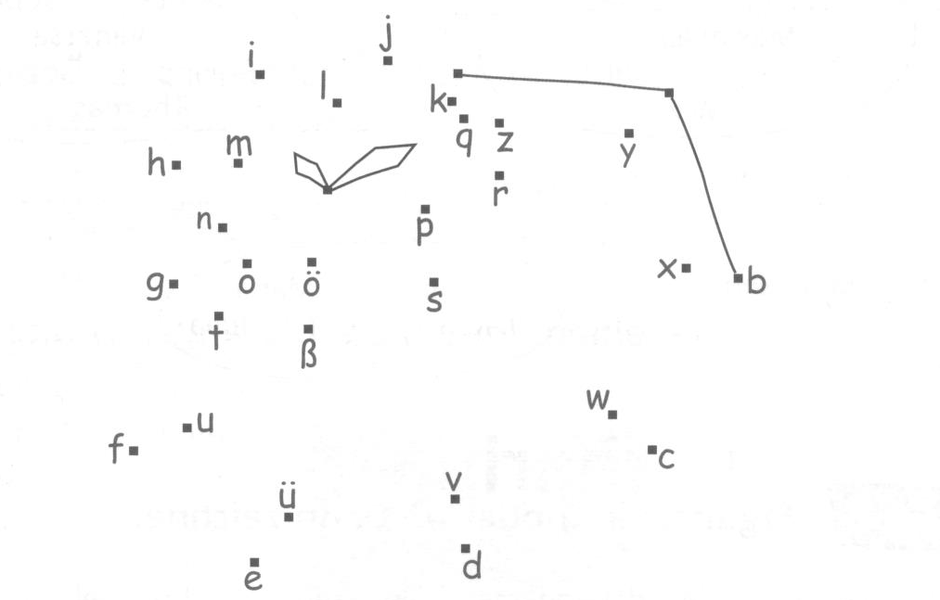
Znaš črkovati spodnje nemške besede? Poizkusi Črkuj jih sošolcu, ta naj jih napiše v zvezek in potem preverita, če je zapis v zvezku enak zapisu spodnjih besed.

